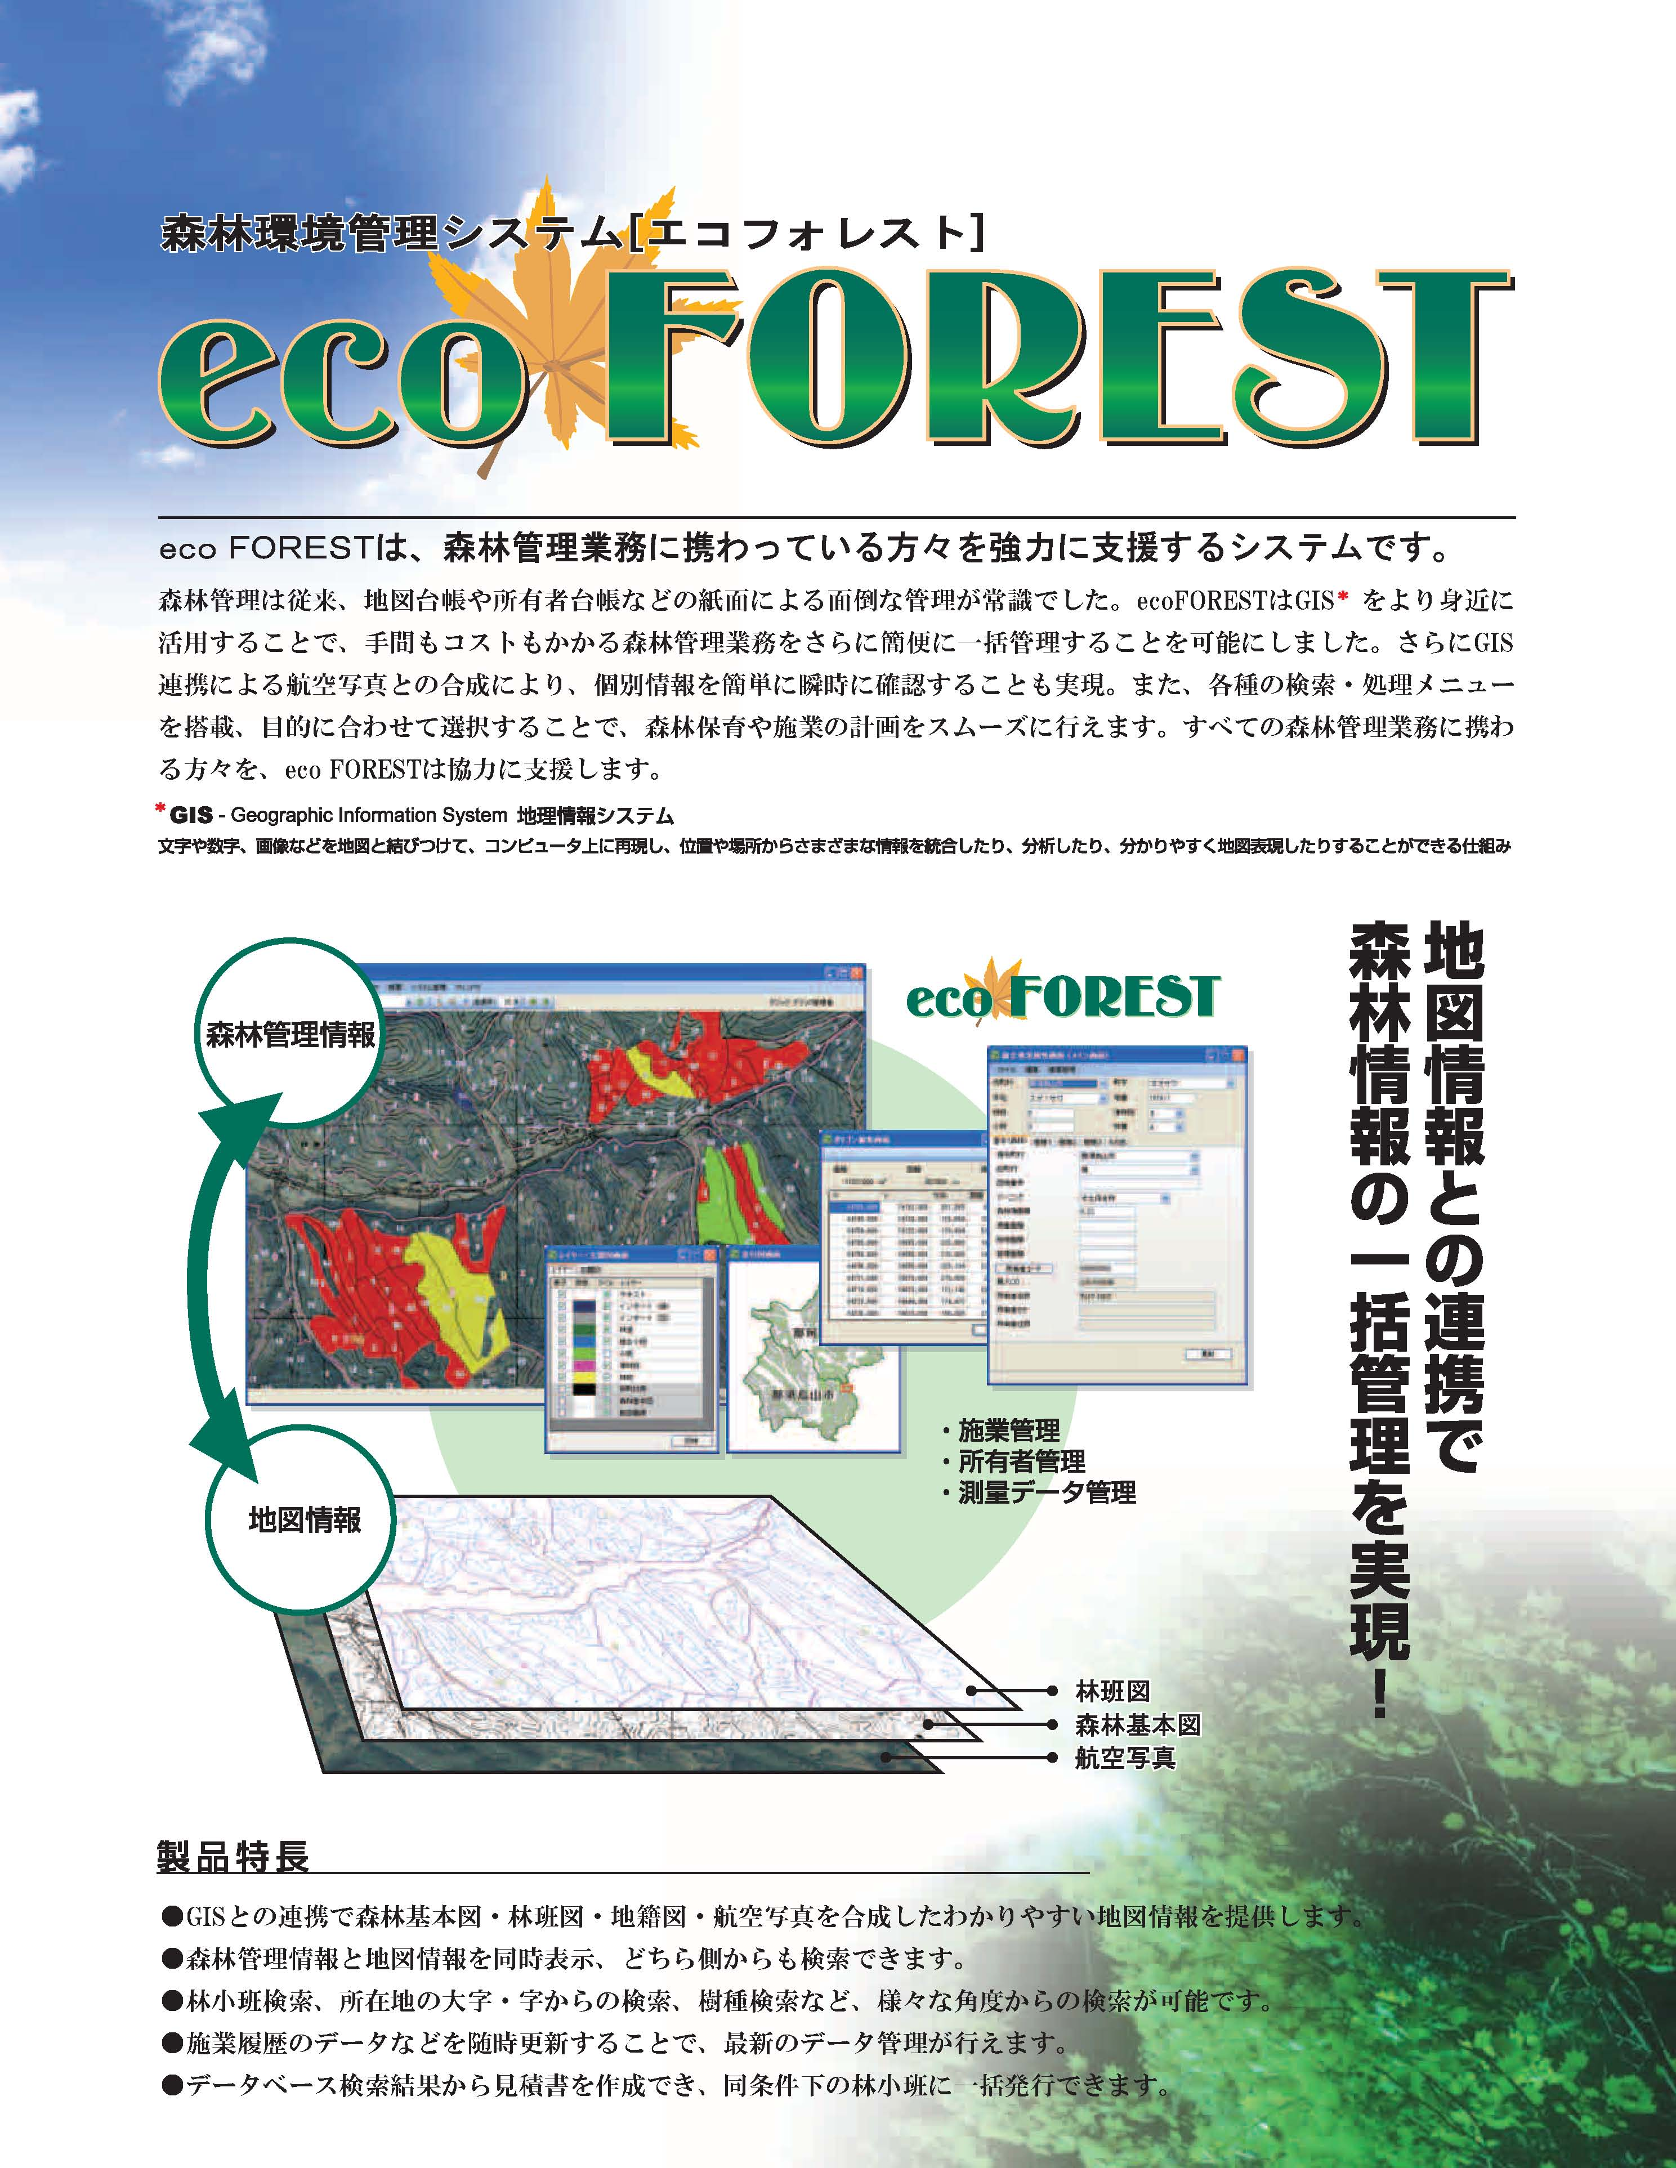

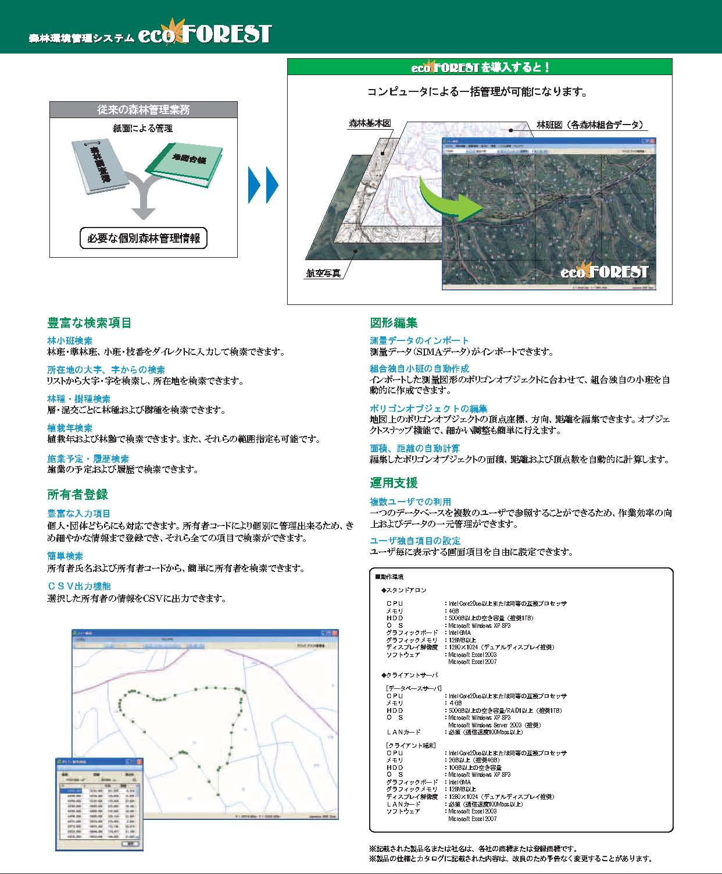

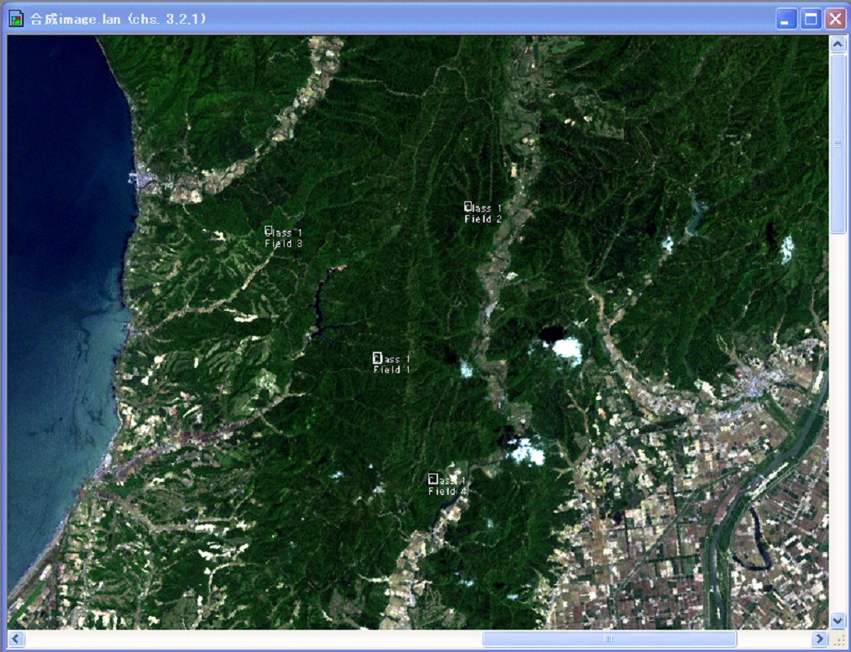
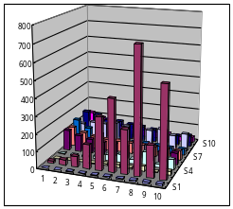
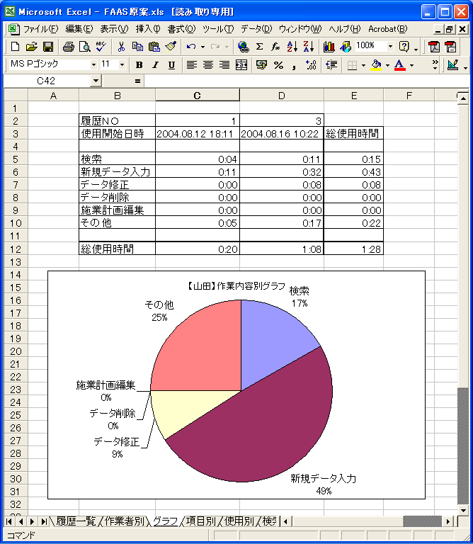

テクノ綜合開発株式会社
〒321ｰ4308 栃木県真岡市中郷224-2
TEL 0285ｰ83ｰ5882
FAX 0285ｰ83ｰ5883
E-mail technosk@olive.ocn.ne.jp
http://www. technosk.sakura.ne.jp/

